**罗湖外语初中学校**

**初一数学学业水平评估试卷(第4周)**

**班级： 姓名：**

11.**下列计算正确的是（　　）**

|  |  |  |  |
| --- | --- | --- | --- |
| A．*b*3•*b*3＝2*b*3 | B．（*ab*2）3＝*a*3*b*6 | C．*a*10÷*a*2＝*a*5 | D．*a*2+*a*3＝*a*5 |

1. **2023年9月9日，上海微电子研发的28nm浸没式光刻机的成功问世，标志着我国在光刻机领域迈出了坚实的一步．已知28nm为0.000000028米，数据0.000000028用科学记数法表示为（　　）**

|  |  |
| --- | --- |
| **A．**2.8×10﹣10 | **B．**2.8×10﹣9 **C．**2.8×10﹣8 **D．**2.8×10﹣7 |

**13.下列计算正确的是（　　）**

|  |  |  |  |
| --- | --- | --- | --- |
| A．*x*3•*x*4＝*x*12 | B．（*x*3）4＝*x*7 | C．（-*x*4）3＝*x*12 | D．（-*x*3）4＝*x*12 |

14.已知：2*m*+3*n*＝5，则4*m*•8*n*＝（　　）

|  |  |  |  |
| --- | --- | --- | --- |
| A．16 | B．25 | C． $32$ | D．64 |

15．如图，在边长为2*a*的正方形中央剪去一边长为（*a*+2）的小正方形（*a*＞2），将剩余部分剪开，密铺成一个平行四边形，则该平行四边形的面积为（　　）

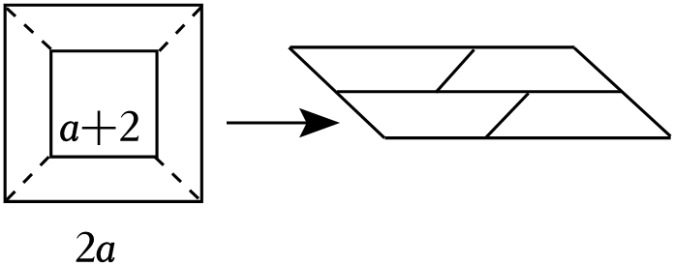

|  |  |  |  |
| --- | --- | --- | --- |
| A．3*a*2-4 | B．2*a*2+4*a* | C.3*a*2-4*a+*4 | D．3*a*2-4*a*-4 |

16．已知a﹣b+2＝5，则代数式**a2**﹣**b2**﹣6b的值为（　　）

|  |  |  |  |
| --- | --- | --- | --- |
| A．3 | B．6 | C．9 | D．12 |

17．若M＝x（2x﹣7），N＝（x+1）（x﹣8），则M与N的大小关系是（　　）

|  |  |  |  |
| --- | --- | --- | --- |
| **A．***M*＜*N* | **B．***M*＝*N* | **C．***M*＞*N* | **D．不能确定** |

18．已知*a*＝20220，*b*＝2021×2023﹣20222，*c*＝（﹣菁优网-jyeoo）2022×（菁优网-jyeoo）2023,则a,b,c大小关系是(　　)

|  |  |  |  |
| --- | --- | --- | --- |
| A．c>a>b | B．b>a>c | C．a>c>b | D．b>c>a |

19．若*a*、*b*是某长方形的长和宽，且有（*a*+*b*）2＝16，（*a-b*）2＝4，则该长方形面积为（　　）

|  |  |  |  |
| --- | --- | --- | --- |
| A．3 | B．4 | C． $5$ | D．**6** |

20**．**已知2*x*＝3，2*y*＝6，2*z*＝12，则下列给出*x*，*y*，*z*之间的数量关系式中，错误的是（　　）

|  |  |  |  |
| --- | --- | --- | --- |
| A．*x*+*z*＝2*y* | B．*x*+*y*+3＝2*z* | C．*x*+1＝*y* | D．4*x*＝*z* |